

排污许可证
（副本）

中华人民共和国生态环境部监制
济源市生态环境局印制
持证须知
一、本证根据《排污许可管理办法（试行）》及相关文件制定和发放。
二、应当在生产经营场所内方便公众监督的位置悬挂本证正本。禁止涂改、伪造本证。禁止以出租、出借、买卖或者其他非法方式转让本证。
三、本证应当包含持证单位所有纳入排污许可管理的废水和废气排放口，未载明但排放废水和废气的，属于违法行为。
四、应当严格按照本证规定的许可事项排放污染物，并严格遵守本证中的各项管理要求。配合县级以上生态环境主管部门的工作人员进行监督检查，如实反映情况并提供有关资料。
五、应当在本证有效期届满前三十个工作日内向原核发生态环境主管部门提出延续申请本证，未提出延续申请的，核发生态环境主管部门有权依法注销本证。
六、持证单位应当在基本信息、许可事项发生变更以及存在原址改扩建建设项目或者进行排污权交易后按照《排污许可管理办法（试行）》规定的时限及时申请变更本证。
七、在排污许可证有效期内，国家和地方污染物排放标准、总量控制要求或者地方人民政府依法制定的限期达标规划、重污染天气应急预案发生变化时，持证单位应及时申请变更排污许可证。
排污许可证目录
第一册 1
一、排污单位基本情况 2
二、大气污染物排放 3
（一）排放口 3
（二）有组织排放许可限值 3
（三）无组织排放许可条件 6
（四）特殊情况下许可限值 7
（五）排污单位大气排放总许可量 9
三、水污染物排放 10
（一）排放口 10
（二）排放许可限值 11
四、噪声排放信息 13
五、固体废物排放信息 14
六、环境管理要求 16
（一）自行监测 16
（二）环境管理台账记录 20
（三）执行（守法）报告 22
（四）信息公开 23
（五）其他控制及管理要求 24
七、其他许可内容 24
第二册 25
八、排污单位登记信息 26
（一）主要产品及产能 26
（二）主要原辅材料及燃料 30
（三）产排污节点、污染物及污染治理设施 31
（四）排污权使用和交易信息 35
九、补充登记信息 35
十、附图和附件 36

排污许可证
副本

第一册

证书编号：91419001MA3X8W5T2N001U
单位名称：济源金五联金属制品有限公司
注册地址：济源虎岭高新片区装备制造园A区
行业类别：金属丝绳及其制品制造，表面处理
生产经营场所地址：济源虎岭高新片区装备制造园A区
统一社会信用代码：91419001MA3X8W5T2N
法定代表人（主要负责人）：王志红
技术负责人：王国力
固定电话：18569826177 移动电话：18569826177

有效期限：自2020年07月17日起至2023年07月16日止

发证机关：（公章）济源市生态环境局
发证日期：2020年07月17日

一、排污单位基本情况
表1 排污单位基本信息表
单位名称 | 济源金五联金属制品有限公司 | 注册地址 |  | 济源虎岭高新片区装备制造园A区
邮政编码 | 459000 | 生产经营场所地址 |  | 济源虎岭高新片区装备制造园A区
行业类别 | 金属丝绳及其制品制造，表面处理 | 投产日期 |  | 2020-04-12
生产经营场所中心经度 | 112º 31′ 55.09″ | 生产经营场所中心纬度 |  | 35º 4′ 39.29″
组织机构代码 |  | 统一社会信用代码 |  | 91419001MA3X8W5T2N
技术负责人 | 王国力 | 联系电话 |  | 18569826177
所在地是否属于大气重点控制区 | 是 | 所在地是否属于总磷控制区 |  | 否
所在地是否属于总氮控制区 | 否 | 所在地是否属于重金属污染特别排放限值实施区域 |  | 是
是否位于工业园区 | 是 | 所属工业园区名称 |  | 济源虎岭经济技术开发区
是否需要改正 | 否 | 排污许可证管理类别 |  | 简化管理
主要污染物类别 | ☑废气☑废水
主要污染物种类 | ☑颗粒物  ☑SO2  ☑NOx  □VOCs  ☑其他特征污染物（非甲烷总烃） |  | ☑COD  ☑氨氮  ☑其他特征污染物（pH值,悬浮物,五日生化需氧量,阴离子表面活性剂）
大气污染物排放形式 | ☑有组织  ☑无组织 | 废水污染物排放规律 |  | ☑间断排放，排放期间流量不稳定且无规律，但不属于冲击型排放
大气污染物排放执行标准名称 | 参考执行《河南省2019年非电行业提标治理方案》,河南省地方标准-工业炉窑大气污染物排放标准DB41/ 1066—2020,河南省地方标准-工业涂装工序挥发性有机物排放标准DB41/ 1951—2020,参考标准《关于全省开展工业企业挥发性有机物专项治理工作中排放建议值的通知》豫环攻坚办[2017]162号,大气污染物综合排放标准GB16297-1996
水污染物排放执行标准名称 | 污水综合排放标准GB8978-1996

二、大气污染物排放

（一）排放口
表2 大气排放口基本情况表
序号 | 排放口编号 | 排放口名称 | 污染物种类 | 排放口地理坐标（1） |  | 排气筒高度（m） | 排气筒出口内径（m）（2） | 排气温度（℃） | 其他信息
 |  |  |  | 经度 | 纬度
1 | DA001 | 抛丸废气排气口 | 颗粒物 | 112°31′54.98″ | 35°4′40.73″ | 15 | 0.325 | 常温
2 | DA002 | 表面热处理、喷塑废气排放口 | 颗粒物,非甲烷总烃,二氧化硫,氮氧化物 | 112°31′54.73″ | 35°4′40.04″ | 15 | 0.325 | 常温

（二）有组织排放许可限值
表3 大气污染物有组织排放
序号 | 排放口编号 | 排放口名称 |  | 污染物种类 | 许可排放浓度限值 | 许可排放速率限值  (kg/h) | 许可年排放量限值（t/a） |  |  |  |  | 承诺更加严格排放浓度限值
 |  |  |  |  |  |  | 第一年 | 第二年 | 第三年 | 第四年 | 第五年 | 承诺更加严格排放浓度限值
主要排放口
主要排放口合计
  颗粒物 | / | / | / | / | / | /
  SO2 | / | / | / | / | / | /
  NOx |  |  |  |  |  | /
  VOCs | / | / | / | / | / | /
一般排放口
1 | DA001 | 抛丸废气排气口 | 颗粒物 | 10mg/Nm3 | / | / | / | / | / | / | 10mg/Nm3
2 | DA002 | 表面热处理、喷塑废气排放口 | 氮氧化物 | 300mg/Nm3 | / | / | / | / | / | / | /mg/Nm3
3 | DA002 | 表面热处理、喷塑废气排放口 | 颗粒物 | 10mg/Nm3 | / | / | / | / | / | / | 10mg/Nm3
4 | DA002 | 表面热处理、喷塑废气排放口 | 非甲烷总烃 | 50mg/Nm3 | / | / | / | / | / | / | /mg/Nm3
5 | DA002 | 表面热处理、喷塑废气排放口 | 二氧化硫 | 200mg/Nm3 | / | / | / | / | / | / | /mg/Nm3

一般排放口合计
  颗粒物 | / | / | / | / | / | /
  SO2 | / | / | / | / | / | /
  NOx | / | / | / | / | / | /
  VOCs | / | / | / | / | / | /
全厂有组织排放总计
全厂有组织排放总计
  颗粒物 | / | / | / | / | /
  SO2 | / | / | / | / | /
  NOx | / | / | / | / | /
  VOCs | / | / | / | / | /

主要排放口备注信息
/
一般排放口备注信息
/
全厂有组织排放总计备注信息
/

（三）无组织排放许可条件
表4 大气污染物无组织排放
序号 | 生产设施编号/无组织排放编号 | 产污环节 | 污染物种类 | 主要污染防治措施 | 国家或地方污染物排放标准 |  | 其他信息 | 年许可排放量限值（t/a） |  |  |  |  | 申请特殊时段许可排放量限值
 |  |  |  |  | 名称 | 浓度限值 | 其他信息 | 第一年 | 第二年 | 第三年 | 第四年 | 第五年 | 申请特殊时段许可排放量限值
1 | 厂界 |  | 非甲烷总烃 | 车间内作业 | 参考标准《关于全省开展工业企业挥发性有机物专项治理工作中排放建议值的通知》豫环攻坚办[2017]162号 | 2.0mg/Nm3 |  | / | / | / | / | / | /mg/Nm3
2 | 厂界 |  | 颗粒物 | 车间内作业 | 大气污染物综合排放标准GB16297-1996 | 1.0mg/Nm3 | / | / | / | / | / | / | /mg/Nm3

全厂无组织排放总计
全厂无组织排放总计
  颗粒物 | / | / | / | / | / | /
  SO2 | / | / | / | / | / | /
  NOx | / | / | / | / | / | /
  VOCs | / | / | / | / | / | /

（四）特殊情况下许可限值
表5 特殊情况下大气污染物有组织排放
排放口类型 | 污染物种类 | 许可排放时段 | 许可排放浓度限值 | 许可日排放量限值（kg/d） | 许可月排放量限值（t/m）
环境质量限期达标规划要求
主要排放口
  颗粒物 | / | / | / | /
  SO2 | / | / | / | /
  NOx | / | / | / | /
  VOCs | / | / | / | /
一般排放口
  颗粒物 | / | / | / | /
  SO2 | / | / | / | /
  NOx | / | / | / | /
  VOCs | / | / | / | /
无组织排放
  颗粒物 | / | / | / | /
  SO2 | / | / | / | /
  NOx | / | / | / | /
  VOCs | / | / | / | /
全厂合计
  颗粒物 | / | / | / | /
  SO2 | / | / | / | /
  NOx | / | / | / | /
  VOCs | / | / | / | /
重污染天气应对要求
主要排放口
  颗粒物 | / | / | / | /
  SO2 | / | / | / | /
  NOx | / | / | / | /
  VOCs | / | / | / | /
一般排放口
  颗粒物 | / | / | / | /
  SO2 | / | / | / | /
  NOx | / | / | / | /
  VOCs | / | / | / | /
无组织排放
  颗粒物 | / | / | / | /
  SO2 | / | / | / | /
  NOx | / | / | / | /
  VOCs | / | / | / | /
全厂合计
  颗粒物 | / | / | / | /
  SO2 | / | / | / | /
  NOx | / | / | / | /
  VOCs | / | / | / | /

冬季污染防治其他备注信息
其他特殊情况备注信息
/
注：特殊情况指环境质量限期达标规划、重污染天气应对等对排污单位有更加严格的排放控制要求的情况

（五）排污单位大气排放总许可量
表6 企业大气排放总许可量
序号 | 污染物种类 | 第一年（t/a） | 第二年（t/a） | 第三年（t/a） | 第四年（t/a） | 第五年（t/a）
1 | 颗粒物 | / | / | / | / | /
2 | SO2 | / | / | / | / | /
3 | NOx | / | / | / | / | /
4 | VOCs | / | / | / | / | /

企业大气排放总许可量备注信息

注：“全厂合计”指的是，“全厂有组织排放总计”与“全厂无组织排放总计”之和数据、全厂总量控制指标数据两者取严。

三、水污染物排放

（一）排放口
表7 废水间接排放口基本情况表
序号 | 排放口编号 | 排放口名称 | 排放口地理坐标 |  | 排放去向 | 排放规律 | 间歇排放时段 | 受纳污水处理厂信息
序号 | 排放口编号 | 排放口名称 | 经度 | 纬度 | 排放去向 | 排放规律 | 间歇排放时段 | 名称 | 污染物种类 | 排水协议规定的浓度限值 | 国家或地方污染物排放标准浓度限值
1 | DW001 | 生活污水单独排放口 | 112°31′53.87″ | 35°4′41.02″ | 进入城市污水处理厂 | 间断排放，排放期间流量不稳定且无规律，但不属于冲击型排放 | 生产期间 | 济源市第二污水处理厂 | 化学需氧量 | 500mg/L | 50mg/L
 |  |  |  |  |  |  |  |  | pH值 | / | 6-9
 |  |  |  |  |  |  |  |  | 五日生化需氧量 | /mg/L | 10mg/L
 |  |  |  |  |  |  |  |  | 阴离子表面活性剂 | /mg/L | 0.5mg/L
 |  |  |  |  |  |  |  |  | 悬浮物 | /mg/L | 10mg/L
 |  |  |  |  |  |  |  |  | 氨氮（NH3-N） | 45mg/L | 5mg/L

（二）排放许可限值
表8 废水污染物排放
序号 | 排放口编号 | 排放口名称 |  | 污染物种类 | 许可排放浓度限值 | 许可年排放量限值（t/a）
 |  |  |  |  |  | 第一年 | 第二年 | 第三年 | 第四年 | 第五年
主要排放口
主要排放口合计
  CODcr
  氨氮
一般排放口
1 | DW001 | 生活污水单独排放口 | 阴离子表面活性剂 | 20mg/L | / | / | / | / | /
2 | DW001 | 生活污水单独排放口 | 悬浮物 | 400mg/L | / | / | / | / | /
3 | DW001 | 生活污水单独排放口 | 五日生化需氧量 | 300mg/L | / | / | / | / | /
4 | DW001 | 生活污水单独排放口 | 化学需氧量 | 500mg/L | / | / | / | / | /
5 | DW001 | 生活污水单独排放口 | 氨氮（NH3-N） | /mg/L | / | / | / | / | /
6 | DW001 | 生活污水单独排放口 | pH值 | 6-9 | / | / | / | / | /

一般排放口合计
  CODcr
  氨氮
全厂排放口总计
全厂排放口总计
  CODcr | / | / | / | / | /
  氨氮 | / | / | / | / | /

主要排放口备注信息
/
一般排放口备注信息
/
全厂排放口备注信息
/
注：“全厂排放口总计”指的是，主要排放口合计数据、全厂总量控制指标数据两者取严。

四、噪声排放信息
表9 噪声排放信息
噪声类别 | 生产时段 |  | 执行排放标准名称 | 厂界噪声排放限值 |  | 备注
噪声类别 | 昼间 | 夜间 | 执行排放标准名称 | 昼间,dB(A) | 夜间,dB(A) | 备注
稳态噪声 | 08至22 | 22至00 | 《工业企业厂界环境噪声排放标准》（GB12348-2008） | 60 | 50
频发噪声
偶发噪声

五、固体废物排放信息
表10 固体废物排放信息
固体废物排放信息
序号 | 固体废物来源 | 固体废物名称 |  | 固体废物种类 | 固体废物类别 | 固体废物描述 | 固体废物产生量（t/a） | 处理方式 |  | 处理去向 |  |  |  |  |  |  | 其他信息
 |  |  |  |  |  |  |  |  |  | 自行贮存量（t/a） | 自行利用（t/a） | 自行处置（t/a） | 转移量（t/a） |  |  | 排放量（t/a） | 其他信息
 |  |  |  |  |  |  |  |  |  |  |  |  | 委托利用量 | 委托处置量 |  | 排放量（t/a） | 其他信息
1 | 预处理 | 金属氧化膜、碎屑 | 一般工业固体废物 | 一般工业固体废物 | 机械剥壳工序产生 | 1 | 委托处置 | 0 | 0 | 0 | 0 | 1 | 0 | 外售废品回收站
2 | 拉丝 | 废钢丝 | 一般工业固体废物 | 一般工业固体废物 | 拉丝过程产生的废钢丝 | 50 | 委托处置 | 0 | 0 | 0 | 0 | 50 | 0 | 外售废品回收站
3 | 机加 | 废边角料 | 一般工业固体废物 | 一般工业固体废物 | 割头工序产生 | 2 | 委托处置 | 0 | 0 | 0 | 0 | 2 | 0 | 外售废品回收站
4 | 机加 | 磨削废物 | 危险废物 | 危险废物 | 磨削工序产生的含油废物 | 0.1 | 委托处置 | 0 | 0 | 0 | 0 | 0.1 | 0 | 委托有资质单位处置，及时处理
5 | 转化膜处理 | 磷化渣 | 危险废物 | 危险废物 | 表面涂覆槽清理的废渣 | 0.06 | 委托处置 | 0 | 0 | 0 | 0 | 0.06 | 0 | 委托有资质单位处置，及时处理
6 | 涂装 | 塑粉 | 一般工业固体废物 | 一般工业固体废物 | 滤网收集的塑粉 | 3.252 | 自行利用 | 0 | 3.252 | 0 | 0 | 0 | 0 | 回用于喷塑工序
7 | 涂装 | 废活性炭 | 危险废物 | 危险废物 | 沾染有机废气的废活性炭 | 0.144 | 委托处置 | 0 | 0 | 0 | 0 | 0.144 | 0 | 委托有资质单位处置，及时处理

委托利用、委托处置
序号 |  |  | 固体废物来源 |  |  | 固体废物名称 |  |  | 固体废物类别 |  |  | 委托单位名称 |  |  | 危险废物利用和处置单位危险废物经营许可证编号
1 | 拉丝 | 废钢丝 | 一般工业固体废物 | 外售废品回收站 | /
2 | 机加 | 废边角料 | 一般工业固体废物 | 废品回收站 | /
3 | 转化膜处理 | 磷化渣 | 危险废物 | 河南中环信科技股份有限公司 | 豫环许可危废字71号
4 | 预处理 | 金属氧化膜、碎屑 | 一般工业固体废物 | 外售废品回收站 | /
5 | 机加 | 磨削废物 | 危险废物 | 河南中环信科技股份有限公司 | 豫环许可危废字71号
6 | 涂装 | 废活性炭 | 危险废物 | 河南中环信科技股份有限公司 | 豫环许可危废字71号

自行处置
序号 |  |  |  | 固体废物来源 |  |  | 固体废物名称 |  |  |  | 固体废物类别 |  |  | 自行处置描述

六、环境管理要求

（一）自行监测
表11 自行监测及记录表
序号 | 污染源  类别/监测类别 | 排放口编号/监测点位 | 排放口名称/监测点位名称 | 监测内容 | 污染物名称 | 监测设施 | 自动监测是否联网 | 自动监测仪器名称 | 自动监测设施安装位置 | 自动监测设施是否符合安装、运行、维护等管理要求 | 手工监测采样方法及个数 | 手工监测  频次 | 手工测定方法 | 其他信息
1 | 废气 | DA001 | 抛丸废气排气口 | 烟气流速,烟气温度,烟气含湿量,烟气量 | 颗粒物 | 手工 |  |  |  |  | 非连续采样 至少3个 | 1次/半年 | 固定污染源排气中颗粒物测定与气态污染物采样方法 GB/T 16157-1996
2 | 废气 | DA002 | 表面热处理、喷塑废气排放口 | 烟气流速,烟气温度,烟气含湿量,烟气量 | 氮氧化物 | 手工 |  |  |  |  | 非连续采样 至少3个 | 1次/半年 | 固定污染源废气 氮氧化物的测定 定电位电解法HJ 693-2014
3 | 废气 | DA002 | 表面热处理、喷塑废气排放口 | 烟气流速,烟气温度,烟气含湿量,烟气量 | 二氧化硫 | 手工 |  |  |  |  | 非连续采样 至少3个 | 1次/半年 | 固定污染源排气中二氧化硫的测定 定电位电解法 HJ/T 57-2000
4 | 废气 | DA002 | 表面热处理、喷塑废气排放口 | 烟气流速,烟气温度,烟气含湿量,烟气量 | 颗粒物 | 手工 |  |  |  |  | 非连续采样 至少3个 | 1次/半年 | 固定污染源排气中颗粒物测定与气态污染物采样方法 GB/T 16157-1996
5 | 废气 | DA002 | 表面热处理、喷塑废气排放口 | 烟气流速,烟气温度,烟气含湿量,烟气量 | 非甲烷总烃 | 手工 |  |  |  |  | 非连续采样 至少3个 | 1次/半年 | 固定污染源排气中非甲烷总烃的测定 气相色谱法HJ/T 38-1999
6 | 废水 | DW001 | 生活污水单独排放口 | 流量 | pH值 | 手工 |  |  |  |  | 混合采样 至少3个混合样 | 1次/半年 | 水质 pH值的测定 玻璃电极法 GB 6920-1986
7 | 废水 | DW001 | 生活污水单独排放口 | 流量 | 悬浮物 | 手工 |  |  |  |  | 混合采样 至少3个混合样 | 1次/半年 | 水质 悬浮物的测定 重量法 GB 11901-1989
8 | 废水 | DW001 | 生活污水单独排放口 | 流量 | 五日生化需氧量 | 手工 |  |  |  |  | 混合采样 至少3个混合样 | 1次/半年 | 水质 五日生化需氧量（BOD5）的测定 稀释与接种法 HJ505-2009
9 | 废水 | DW001 | 生活污水单独排放口 | 流量 | 化学需氧量 | 手工 |  |  |  |  | 混合采样 至少3个混合样 | 1次/半年 | 水质 化学需氧量的测定 重铬酸盐法 HJ 828-2017
10 | 废水 | DW001 | 生活污水单独排放口 | 流量 | 阴离子表面活性剂 | 手工 |  |  |  |  | 混合采样 至少3个混合样 | 1次/半年 | 水质 阴离子表面活性剂的测定 流动注射-亚甲基蓝分光光度法(HJ 826-2017)
11 | 废水 | DW001 | 生活污水单独排放口 | 流量 | 氨氮（NH3-N） | 手工 |  |  |  |  | 混合采样 至少3个混合样 | 1次/半年 | 水质 氨氮的测定 流动注射-水杨酸分光光度法HJ 666-2013

监测质量保证与质量控制要求:
我公司手工监测项目委托社会监测机构监测，并对受委托的社会监测机构进行了确认。受委托的社会监测机构按照《排污单位自行监测技术指南总则》（HJ819-2017）、环境监测技术规范和计量认证质量保证、质量控制要求，建立监测质量管理体系，从仪器设备校准检定、实验试剂及标准物质使用管理、监测人员录用培训考核管理、实验室环境控制、监测方法技术能力验证、各类原始记录受控管理、质量保证与质量控制、监测数据处理与审核等方面做好进行质量保证和质量控制工作，确保数据质量客观、真实、准确。具体措施包括：（1）建立环境监测质量管理体系，编制科学、管用、有效质量管理体系文件，建立质量管理体系制度并严格执行。（2）监测人员经过培训考核，取得上岗监测资格证。（3）监测仪器、设备经过校准、检定、验证确认。（4）监测方法经过技术能力验证。（5）采取了空白样、加标回收样、质控样等质量控制措施。（6）出具的监测数据经过三级审核；（7）其他质量控制措施。
监测数据记录、整理、存档要求:
我公司手工监测的记录按照《排污单位自行监测技术指南总则》（HJ819-2017）、《排污单位环境管理台账及排污许可证执行报告技术规范（总则）（试行）》（HJ944-2018）执行，建立和保存采样、送样、仪器使用、分析测试、监测报告等各项记录，监测期间应同步记录与排污许可证中污染物排放相关的生产运行、污染治理设施运行、固体废物产生及处理情况等相关信息。手工监测的记录保存至少3年。

（二）环境管理台账记录
表12 环境管理台账记录表
序号 | 类别 | 记录内容 | 记录频次 | 记录形式 | 其他信息
1 | 基本信息 | 1、生产设施基本信息：主要技术参数及设计值等。  2、污染防治设施基本信息：主要技术参数及设计值；对于防渗漏、防泄漏等污染防治措施，还应记录落实情况及问题整改情况等 | 对于未发生变化的基本信息，按年记录，1次/年；对于发生变化的基本信息，在发生变化时记录1次。 | 电子台账+纸质台账 | 纸质存储和电子存储两种形式同步管理，保存期限不得少于三年。
2 | 监测记录信息 | 按照HJ819执行。  监测质量控制按照 HJ/T373 和 HJ819 等规定执行。 | 按照自行监测方案执行。 | 电子台账+纸质台账 | 纸质存储和电子存储两种形式同步管理，保存期限不得少于三年。
3 | 其他环境管理信息 | 无组织废气污染防治措施管理维护信息：管理维护时间及主要内容等。  特殊时段环境管理信息：具体管理要求及其执行情况。  其他信息：法律法规、标准规范确定的其他信息，企业自主记录的环境管理信息 | 采取无组织废气污染控制措施的信息记录频次原则上不低于 1 次/天。  重污染天气和应对期间特殊时段的台账记录频次原则上与正常生产记录频次一致，涉及特殊时段停产的排污单位或生产工序，该期间原则上仅对起始和结束当天进行 1 次记录，地方生态环境主管部门有特殊要求的，从其规定。 | 电子台账+纸质台账 | 纸质存储和电子存储两种形式同步管理，保存期限不得少于三年。
4 | 生产设施运行管理信息 | 包括主体工程、公用工程、辅助工程、储运工程等单元的生产设施运行管理信息。  1、正常工况：运行状态、生产负荷、主要产品产量、原辅料及燃料等。  1）运行状态：是否正常运行，主要参数名称及数值。  2）生产负荷：主要产品产量与设计生产能力之比。  3）主要产品产量：名称、产量。  4）原辅料：名称、用量、硫元素占比、有毒有害物质及成分占比（如有）。  5）燃料：名称、用量、硫元素占比、热值等。  6）其他：用电量等。  2、非正常工况：起止时间、产品产量、原辅料及燃料消耗量、事件原因、应对措施、是否报告等。  对于无实际产品、燃料消耗、非正常工况的辅助工程及储运工程的相关生产设施，仅记  录正常工况下的运行状态和生产负荷信息。 | 按照排污单位生产班制记录，每班次记录 1 次。产品产量连续性生产的排污单位按日记录，每日记录 1 次，周期性生产的按照一个周期进行记录，周期小于 1 天的按日记录。原辅料按照采购批次记录，每批次记录 1 次。燃料按照采购批次记录，每批次记录 1 次。生产设施非正常工况按照工况期记录，每非正常工况期记录 1 次。 | 电子台账+纸质台账 | 纸质存储和电子存储两种形式同步管理，保存期限不得少于三年。
5 | 污染防治设施运行管理信息 | 1、正常情况：运行情况、主要药剂添加情况等。  1）运行情况：是否正常运行；治理效率、副产物产生量等。  2）主要药剂（吸附剂）添加情况：添加（更换）时间、添加量等。  2、异常情况：起止时间、污染物排放浓度、异常原因、应对措施、是否报告等。 | 按照污染防治设施管理单位生产班制记录，每班次记录 1 次。异常情况按照异常情况期记录， 每异常情况期记录 1 次。 | 电子台账+纸质台账 | 纸质存储和电子存储两种形式同步管理，保存期限不得少于三年。

（三）执行（守法）报告
表13 执行（守法）报告信息表
序号 | 主要内容 | 上报频次 | 其他信息
1 | 包括排污单位基本情况、污染防治设施运行情况、自行监测执行情况、环境管理台账执行情况、实际排放情况及合规判定分析、信息公开情况、排污单位内部环境管理体系建设与运行情况、其他排污许可证规定的内容执行情况其他需要说明的问题、结论、附图附件等。对于排污单位信息有变化和违证排污等情形，应分析与排污许可证内容的差异，并说明原因。 | 年报 | 对于持证时间超过三个月的年度，报告周期为当年全年（自然年）；对于持证时间不足三个月的年度，当年可不提交年度执行报告，排污许可证执行情况纳入下一年度执行报告。
2 | 至少包括污染物实际排放浓度和排放量，合规判定分析，超标排放或污染防治设施异常情况说明等内容。其中，季度执行报告还应包括各月度生产小时数、主要产品及其产量、主要原料及其消耗量、新水用量及废水排放量、主要污染物排放量等信息。 | 季报 | 对于持证时间超过一个月的季度，报告周期为当季全季（自然季度）；对于持证时间不足一个月的季度，该报告周期内可不提交季度执行报告，排污许可证执行情况纳入下一季度执行报告。

（四）信息公开
表14 信息公开表
序号 | 公开方式 | 时间节点 | 公开内容 | 其他信息
1 | 通过其网站、企业事业单位环境信息公开平台或者当地报刊等便于公众知晓的方式公开环境信息，同时可以采取以下一种或者几种方式予以公开：（一）公告或者公开发行的信息专刊；（二）广播、电视等新闻媒体；（三）信息公开服务、监督热线电话；（四）本单位的资料索取点、信息公开栏、信息亭、电子屏幕、电子触摸屏等场所或者设施；（五）其他便于公众及时、准确获得信息的方式 | 按时公开，及时更新。 | 1.基础信息，包括单位名称、组织机构代码、法定代表人、生产地址、联系方式，以及生产经营和管理服务的主要内容、产品及规模； 2.排污信息，包括主要污染物及特征污染物的名称、排放方式、排放口数量和分布情况、排放浓度和总量、超标情况，以及执行的污染物排放标准、核定的排放总量； 3.防治污染设施的建设和运行情况； 4.建设项目环境影响评价及其他环境保护行政许可情况； 5.突发环境事件应急预案； 6.季度、半年及年度排污许可证执行报告中相关内容； 7.其他应当公开的环境信息。 | 企业事业单位应当建立健全本单位环境信息公开制度，按照《企业事业单位环境信息公开办法》、《国家重点监控企业自行监测及信息公开办法》和《排污许可管理办法》等要求对本单位环境信息进行公开。

（五）其他控制及管理要求

/

七、其他许可内容

/

排污许可证
副本

第二册
证书编号：91419001MA3X8W5T2N001U
单位名称：济源金五联金属制品有限公司
注册地址：济源虎岭高新片区装备制造园A区
行业类别：金属丝绳及其制品制造，表面处理
生产经营场所地址：济源虎岭高新片区装备制造园A区
统一社会信用代码：91419001MA3X8W5T2N
法定代表人（主要负责人）：王志红
技术负责人：王国力
固定电话：18569826177 移动电话：18569826177

有效期限：自2020年07月17日起至2023年07月16日止

发证机关：（公章）济源市生态环境局

发证日期：2020年07月17日

八、排污单位登记信息

（一）主要产品及产能
表15 主要产品及产能信息表
序号 | 生产单元类型 | 主要生产单元名称 | 主要工艺名称（1） | 生产设施名称（2） | 生产设施编号 | 设施参数（3） |  |  |  | 其他设施信息 | 产品名称（4） | 生产能力（5） | 计量单位（6） | 设计年生产时间（h）（7） | 其他产品信息 | 其他工艺信息
 |  |  |  |  |  | 参数名称 | 设计值 | 计量单位 | 其他设施参数信息
1 | 主体工程 | 热处理 | 表面热处理 | 淬火炉 | MF0005 | 工作温度 | 880 | ℃ |  |  | 优质弹簧 | 1500 | t/a | 4640
 |  |  |  | 淬火炉 | MF0006 | 工作温度 | 880 | ℃
 |  |  |  | 淬火水槽 | MF0008 | 槽口面积 | 9 | m2
 |  |  |  | 淬火油槽 | MF0007 | 槽口面积 | 14 | m2
 |  |  |  | 回火炉 | MF0001 | 工作温度 | 450 | ℃
 |  |  |  | 回火炉 | MF0002 | 工作温度 | 450 | ℃
 |  |  |  | 回火炉 | MF0003 | 工作温度 | 450 | ℃
 |  |  |  | 回火炉 | MF0004 | 工作温度 | 450 | ℃
1 | 主体工程 | 预处理 | 机械预处理 | 剥壳机 | MF0009 | 处理速度 | 5 | m/s |  |  | 优质钢丝 | 48500 | t/a | 4640
 |  |  |  | 剥壳机 | MF0010 | 处理速度 | 5 | m/s
 |  |  |  | 剥壳机 | MF0011 | 处理速度 | 5 | m/s
 |  |  |  | 剥壳机 | MF0012 | 处理速度 | 5 | m/s
1 | 主体工程 | 预处理 | 机械预处理 | 抛丸机 | MF0013 | 处理速度 | 10 | m2/h |  |  | 优质弹簧 | 1500 | t/a | 4640
 |  |  |  | 抛丸机 | MF0014 | 处理速率 | 10 | m2/h
1 | 主体工程 | 转化膜处理 | 表面涂覆 | 表面涂覆槽 | MF0015 | 容积 | 10.4 | m3 |  |  | 优质钢丝 | 48500 | t/a | 4640
 |  |  |  | 表面涂覆槽 | MF0016 | 容积 | 10.4 | m3
 |  |  |  | 表面涂覆槽 | MF0017 | 容积 | 10.4 | m3
1 | 主体工程 | 涂装 | 粉末喷涂 | 粉末喷涂室 | MF0018 | 排风量 | 1000 | m3/h |  |  | 优质弹簧 | 1500 | t/a | 4640
 |  |  |  | 烘干室 | MF0019 | 烘干温度 | 150 | ℃
 |  |  |  |  |  | 排风量 | 1000 | m3/h
1 | 主体工程 | 检测试验 | 产品检测试验 | 荧光磁粉探伤机 | MF0020 |  |  |  |  |  | 优质钢丝 | 48500 | t/a | 4640
1 | 主体工程 | 机加 | 干式机械加工 | 割头机 | MF0021 | 额定功率 | 0.00006 | MW |  |  | 优质弹簧 | 1500 | t/a | 4640
 |  |  |  | 割头机 | MF0022 | 额定功率 | 0.00006 | MW
1 | 主体工程 | 机加 | 湿式机械加工 | 弹簧端面磨床 | MF0023 | 额定功率 | 0.027 | MW |  |  | 优质弹簧 | 1500 | t/a | 4640
 |  |  |  | 弹簧端面磨床 | MF0024 | 额定功率 | 0.027 | MW
 |  |  |  | 弹簧端面磨床 | MF0025 | 额定功率 | 0.027 | MW
 |  |  |  | 弹簧端面磨床 | MF0026 | 额定功率 | 0.027 | MW
 |  |  |  | 弹簧端面磨床 | MF0027 | 额定功率 | 0.027 | MW
 |  |  |  | 弹簧端面磨床 | MF0028 | 额定功率 | 0.027 | MW
 |  |  |  | 弹簧端面磨床 | MF0029 | 额定功率 | 0.027 | MW
 |  |  |  | 钟摆式磨簧机 | MF0030 | 额定功率 | 0.027 | MW
 |  |  |  | 钟摆式磨簧机 | MF0031 | 额定功率 | 0.027 | MW
 |  |  |  | 钟摆式磨簧机 | MF0032 | 额定功率 | 0.027 | MW
1 | 主体工程 | 拉丝 | 拉丝 | 倒立式拉丝机 | MF0046 |  |  |  |  |  | 优质钢丝 | 48500 | t/a | 4640
 |  |  |  | 倒立式拉丝机 | MF0047
 |  |  |  | 倒立式拉丝机 | MF0048
 |  |  |  | 水箱拉丝机 | MF0033
 |  |  |  | 水箱拉丝机 | MF0034
 |  |  |  | 水箱拉丝机 | MF0035
 |  |  |  | 水箱拉丝机 | MF0036
 |  |  |  | 水箱拉丝机 | MF0037
 |  |  |  | 水箱拉丝机 | MF0038
 |  |  |  | 水箱拉丝机 | MF0039
 |  |  |  | 水箱拉丝机 | MF0040
 |  |  |  | 水箱拉丝机 | MF0041
 |  |  |  | 水箱拉丝机 | MF0042
 |  |  |  | 水箱拉丝机 | MF0043
 |  |  |  | 水箱拉丝机 | MF0044
 |  |  |  | 水箱拉丝机 | MF0045

（二）主要原辅材料及燃料
表16 主要原辅材料及燃料信息表
序号 | 种类（1） | 名称（2） | 年最大使用量 | 计量单位（3） | 硫元素占比(%) | 有毒有害成分及占比（%）（4） | 其他信息
原料及辅料
1 | 辅料 | 淬火油 | 1 | t/a | / | /
2 | 辅料 | 工业皂（润滑剂） | 1 | t/a | / | /
3 | 辅料 | 拉丝粉 | 5 | t/a | / | /
4 | 原料 | 棒材 | 1200 | t/a | / | /
5 | 原料 | 表面涂覆液 | 30 | t/a | / | /
6 | 原料 | 热轧盘条 | 48850 | t/a | / | /
7 | 原料 | 塑粉 | 4.5 | t/a | / | /

燃料
序号 | 燃料名称 | 灰分(%) | 硫分(%) | 挥发分(%) | 热值(MJ/kg、  MJ/m³) | 年最大使用量（万t/a、万m³/a） | 其他信息
1 | 天然气 | / | 0.002 | / | 26400 | 12

（三）产排污节点、污染物及污染治理设施
表17 废气产排污节点、污染物及污染治理设施信息表
序号 | 产污设施编号 | 产污设施名称（1） | 对应产污环节名称（2） | 污染物种类（3） | 排放形式（4） | 污染防治设施 |  |  |  |  | 有组织排放口编号（6） | 有组织排放口名称 | 排放口设置是否符合要求（7） | 排放口类型 | 其他信息
 |  |  |  |  |  | 污染防治设施编号 | 污染防治设施名称（5） | 污染防治设施工艺 | 是否为可行技术 | 污染防治设施其他信息
1 | MF0013 | 抛丸机 | 机械 预处理 | 颗粒物 | 有组织 | TA001 | 除尘系统 | 袋式除尘器 | 是 |  | DA001 | 抛丸废气排气口 | 是 | 一般排放口
2 | MF0014 | 抛丸机 | 机械预处理 | 颗粒物 | 有组织 | TA002 | 除尘系统 | 袋式除尘器 | 是 |  | DA001 | 抛丸废气排气口 | 是 | 一般排放口
3 | MF0001 | 回火炉 | 表面热处理 | 颗粒物 | 有组织 | TA003 | 除尘系统 | 油烟净化器 | 是 |  | DA002 | 表面热处理、喷塑废气排放口 | 是 | 一般排放口
4 | MF0001 | 回火炉 | 表面热处理 | 非甲烷总烃 | 有组织 | TA004 | 有机废气收集治理系统 | UV光解+活性炭 | 是 |  | DA002 | 表面热处理、喷塑废气排放口 | 是 | 一般排放口
5 | MF0002 | 回火炉 | 表面热处理 | 颗粒物 | 有组织 | TA005 | 除尘系统 | 袋式除尘器 | 是 |  | DA002 | 表面热处理、喷塑废气排放口 | 是 | 一般排放口
6 | MF0002 | 回火炉 | 表面热处理 | 非甲烷总烃 | 有组织 | TA004 | 有机废气收集治理系统 | UV光解+活性炭吸附 | 是 |  | DA002 | 表面热处理、喷塑废气排放口 | 是 | 一般排放口
7 | MF0003 | 回火炉 | 表面热处理 | 颗粒物 | 有组织 | TA006 | 除尘系统 | 油烟净化器 | 是 |  | DA002 | 表面热处理、喷塑废气排放口 | 是 | 一般排放口
8 | MF0003 | 回火炉 | 表面热处理 | 非甲烷总烃 | 有组织 | TA004 | 有机废气收集治理系统 | UV光解+活性炭吸附 | 是 |  | DA002 | 表面热处理、喷塑废气排放口 | 是 | 一般排放口
9 | MF0004 | 回火炉 | 表面热处理 | 颗粒物 | 有组织 | TA007 | 除尘系统 | 油烟净化器 | 是 |  | DA002 | 表面热处理、喷塑废气排放口 | 是 | 一般排放口
10 | MF0004 | 回火炉 | 表面热处理 | 非甲烷总烃 | 有组织 | TA004 | 有机废气收集治理系统 | UV光解+活性炭吸附 | 是 |  | DA002 | 表面热处理、喷塑废气排放口 | 是 | 一般排放口
11 | MF0007 | 淬火油槽 | 表面热处理 | 颗粒物 | 有组织 | TA008 | 除尘系统 | 油烟净化器 | 是 |  | DA002 | 表面热处理、喷塑废气排放口 | 是 | 一般排放口
12 | MF0007 | 淬火油槽 | 表面热处理 | 非甲烷总烃 | 有组织 | TA004 | 有机废气收集治理系统 | UV光解+活性炭吸附 | 是 |  | DA002 | 表面热处理、喷塑废气排放口 | 是 | 一般排放口
13 | MF0018 | 粉末喷涂室 | 粉末喷涂 | 颗粒物 | 有组织 | TA009 | 除尘系统 | 滤网除尘 | 是 |  | DA002 | 表面热处理、喷塑废气排放口 | 是 | 一般排放口
14 | MF0019 | 烘干室 | 烘干 | 二氧化硫,氮氧化物,颗粒物,非甲烷总烃 | 有组织 | TA004 | 有机废气收集治理系统 | UV光解+活性炭吸附 | 是 |  | DA002 | 表面热处理、喷塑废气排放口 | 是 | 一般排放口

表18 废水类别、污染物及污染治理设施信息表
序号 | 废水类别（1） | 污染物种类（2） | 污染防治设施 |  |  |  |  | 排放去向 | 排放方式 | 排放规律（4） | 排放口编号（6） | 排放口名称 | 排放口设置是否符合要求（7） | 排放口类型 | 其他信息
序号 | 废水类别（1） | 污染物种类（2） | 污染防治设施编号 | 污染防治设施名称（5） | 污染防治设施工艺 | 是否为可行技术 | 污染防治设施其他信息
1 | 生活污水 | 化学需氧量,氨氮（NH3-N）,pH值,悬浮物,五日生化需氧量,阴离子表面活性剂 | TW001 | 化粪池 | 过滤沉淀 | 是 |  | 进入城市污水处理厂 | 间接排放 | 间断排放，排放期间流量不稳定且无规律，但不属于冲击型排放 | DW001 | 生活污水单独排放口 | 是 | 一般排放口-总排口 | 许可证编号：济排水字第20200015号

（四）排污权使用和交易信息
/
注：如发生排污权交易，需要载明；如果未发生交易，无需载明。

九、补充登记信息
其他需要说明的信息

十、附图和附件
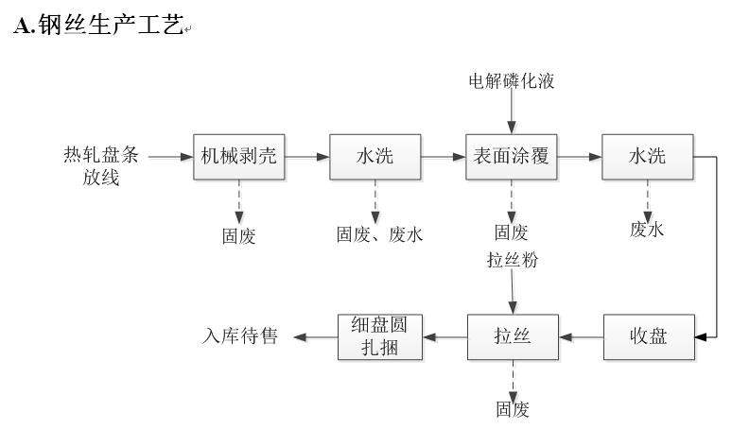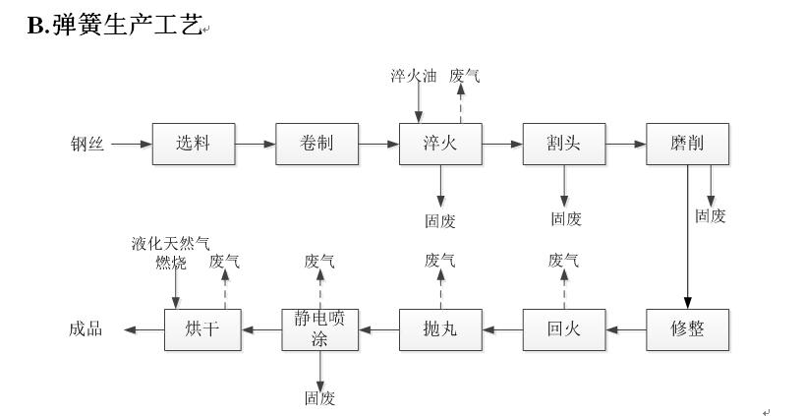
图1 生产工艺流程图
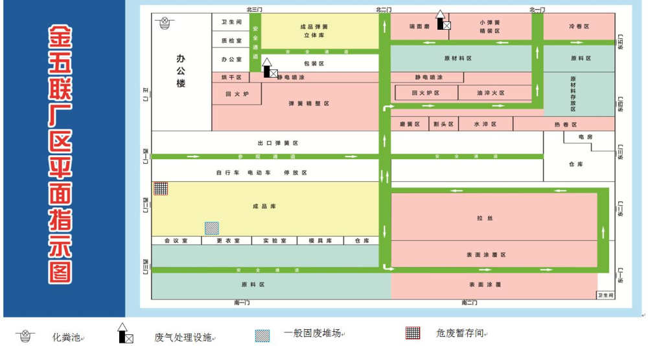
图2 生产厂区总平面布置图
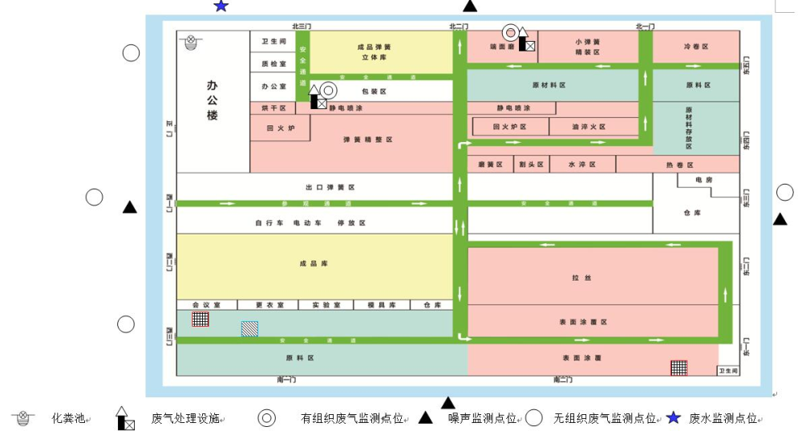
图3 监测点位示意图
排污许可编码对照表
1 生产设施编码对照表
生产设施许可编号 | 生产设施企业内部编号 | 生产设施名称 | 主要生产单元名称 | 主要工艺名称
MF0001 | MF1001 | 回火炉 | 热处理 | 表面热处理
MF0002 | MF1002 | 回火炉 | 热处理 | 表面热处理
MF0003 | MF1003 | 回火炉 | 热处理 | 表面热处理
MF0004 | MF1004 | 回火炉 | 热处理 | 表面热处理
MF0005 | MF1005 | 淬火炉 | 热处理 | 表面热处理
MF0006 | MF1006 | 淬火炉 | 热处理 | 表面热处理
MF0007 | MF1007 | 淬火油槽 | 热处理 | 表面热处理
MF0008 | MF1008 | 淬火水槽 | 热处理 | 表面热处理
MF0009 | MF2001 | 剥壳机 | 预处理 | 机械预处理
MF0010 | MF2002 | 剥壳机 | 预处理 | 机械预处理
MF0011 | MF2003 | 剥壳机 | 预处理 | 机械预处理
MF0012 | MF2004 | 剥壳机 | 预处理 | 机械预处理
MF0013 | MF2005 | 抛丸机 | 预处理 | 机械预处理
MF0014 | MF2006 | 抛丸机 | 预处理 | 机械预处理
MF0015 | MF3001 | 表面涂覆槽 | 转化膜处理 | 表面涂覆
MF0016 | MF3002 | 表面涂覆槽 | 转化膜处理 | 表面涂覆
MF0017 | MF3003 | 表面涂覆槽 | 转化膜处理 | 表面涂覆
MF0018 | MF4001 | 粉末喷涂室 | 涂装 | 粉末喷涂
MF0019 | MF4002 | 烘干室 | 涂装 | 粉末喷涂
MF0020 | MF7001 | 荧光磁粉探伤机 | 检测试验 | 产品检测试验
MF0021 | MF5001 | 割头机 | 机加 | 干式机械加工
MF0022 | MF5002 | 割头机 | 机加 | 干式机械加工
MF0023 | MF5003 | 弹簧端面磨床 | 机加 | 湿式机械加工
MF0024 | MF5004 | 弹簧端面磨床 | 机加 | 湿式机械加工
MF0025 | MF5005 | 弹簧端面磨床 | 机加 | 湿式机械加工
MF0026 | MF5006 | 弹簧端面磨床 | 机加 | 湿式机械加工
MF0027 | MF5007 | 弹簧端面磨床 | 机加 | 湿式机械加工
MF0028 | MF5008 | 弹簧端面磨床 | 机加 | 湿式机械加工
MF0029 | MF5009 | 弹簧端面磨床 | 机加 | 湿式机械加工
MF0030 | MF5010 | 钟摆式磨簧机 | 机加 | 湿式机械加工
MF0031 | MF5011 | 钟摆式磨簧机 | 机加 | 湿式机械加工
MF0032 | MF5012 | 钟摆式磨簧机 | 机加 | 湿式机械加工
MF0033 | MF6001 | 水箱拉丝机 | 拉丝 | 拉丝
MF0034 | MF6002 | 水箱拉丝机 | 拉丝 | 拉丝
MF0035 | MF6003 | 水箱拉丝机 | 拉丝 | 拉丝
MF0036 | MF6004 | 水箱拉丝机 | 拉丝 | 拉丝
MF0037 | MF6005 | 水箱拉丝机 | 拉丝 | 拉丝
MF0038 | MF6006 | 水箱拉丝机 | 拉丝 | 拉丝
MF0039 | MF6007 | 水箱拉丝机 | 拉丝 | 拉丝
MF0040 | MF6008 | 水箱拉丝机 | 拉丝 | 拉丝
MF0041 | MF6009 | 水箱拉丝机 | 拉丝 | 拉丝
MF0042 | MF6010 | 水箱拉丝机 | 拉丝 | 拉丝
MF0043 | MF6011 | 水箱拉丝机 | 拉丝 | 拉丝
MF0044 | MF6012 | 水箱拉丝机 | 拉丝 | 拉丝
MF0045 | MF6013 | 水箱拉丝机 | 拉丝 | 拉丝
MF0046 | MF6014 | 倒立式拉丝机 | 拉丝 | 拉丝
MF0047 | MF6015 | 倒立式拉丝机 | 拉丝 | 拉丝
MF0048 | MF6016 | 倒立式拉丝机 | 拉丝 | 拉丝

2.1 废气污染治理设施编码对照表
污染治理设施许可编号 | 污染治理设施企业内部编号 | 污染治理设施名称 | 污染治理设施工艺
TA001 | TA001 | 除尘系统 | 袋式除尘器
TA002 | TA002 | 除尘系统 | 袋式除尘器
TA003 | TA004 | 除尘系统 | 油烟净化器
TA004 | TA003 | 有机废气收集治理系统 | UV光解+活性炭
TA004 | TA003 | 有机废气收集治理系统 | UV光解+活性炭吸附
TA005 | TA005 | 除尘系统 | 袋式除尘器
TA006 | TA006 | 除尘系统 | 油烟净化器
TA007 | TA007 | 除尘系统 | 油烟净化器
TA008 | TA008 | 除尘系统 | 油烟净化器
TA009 | TA010 | 除尘系统 | 滤网除尘

2.2 废水污染治理设施编码对照表
污染治理设施许可编号 | 污染治理设施企业内部编号 | 污染治理设施名称 | 污染治理设施工艺
TW001 | TW001 | 化粪池 | 过滤沉淀

3.1 废气排放口编码对照表
排放口许可编号 | 排放口企业内部编号 | 排放口名称 | 排放口类型
DA001 | DA001 | 抛丸废气排气口 | 一般排放口
DA002 | DA002 | 表面热处理、喷塑废气排放口 | 一般排放口

3.2 废水排放口编码对照表
排放口许可编号 | 排放口企业内部编号 | 排放口名称 | 排放口类型
DW001 | DW001 | 生活污水单独排放口 | 一般排放口-总排口

4无组织排放编码对照表
无组织排放许可编号 | 无组织排放企业内部编号 | 产污环节

